Forum
- En tant que plateforme de conception, Sloyd est un espace de co-construction. Il faut donc que les acteurs de la conception puissent échanger des informations.
- Sur Sloyd, et sur les plateformes de type «forge» en général, les échanges entre acteurs se font par l'intermédiaire de discussions. Derrière ce terme très général, il existe plusieurs cas d'usage en fonction de la nature de la discussion, mais qu'il s'agisse de résoudre un problème 1) bien précis ou de discuter plus généralement de l'évolution d'un projet, ces discussions ont lieu généralement à travers l'ouverture de «tickets».
- En informatique, un « ticket » est un terme technique qui fait référence à un fil de discussion concernant une question précise qui nécessite généralement une intervention ou une réponse.

Ouvrir une discussion
- Les discussions sont toujours «attachées» à un projet, donc à un dépôt.
- Par exemple, pour poser une question concernant le dépôt Alphaville d'Aleph, il faut se rendre sur le dépôt et cliquer sur le bouton «Tickets».
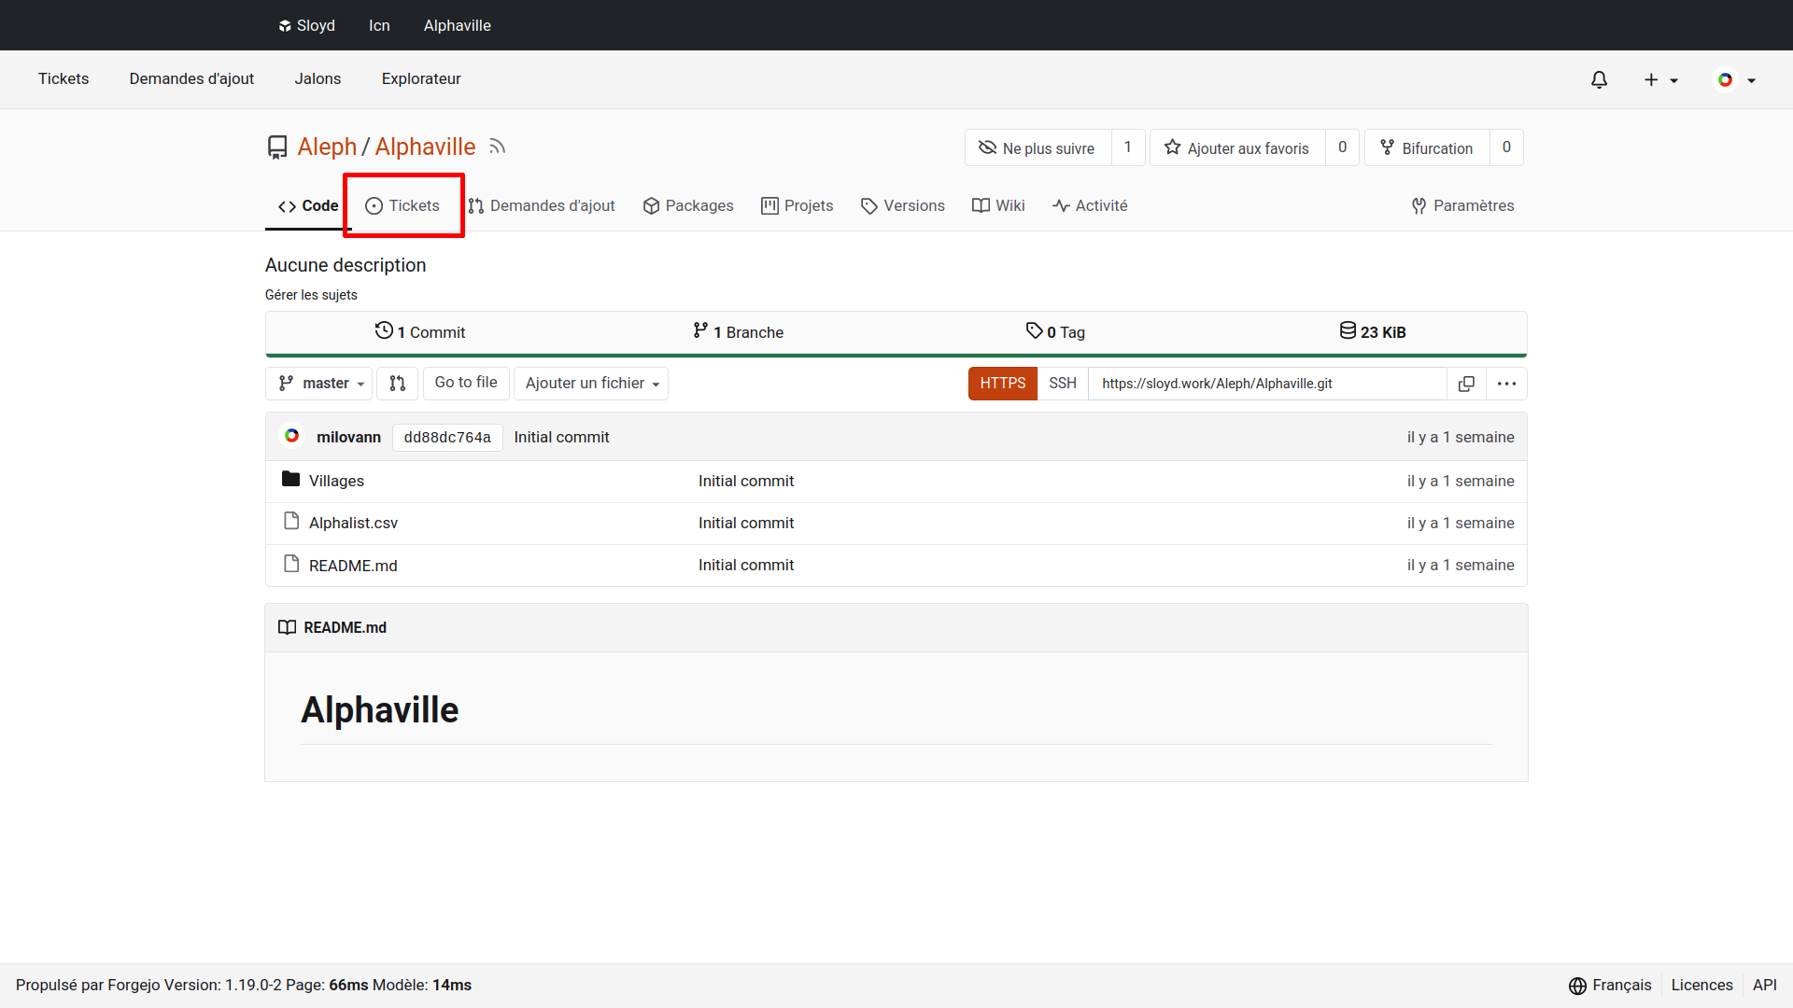
Sur cette page, on peut visualiser les discussions en cours ou créer une nouvelle discussion en cliquant sur «Nouveau ticket».
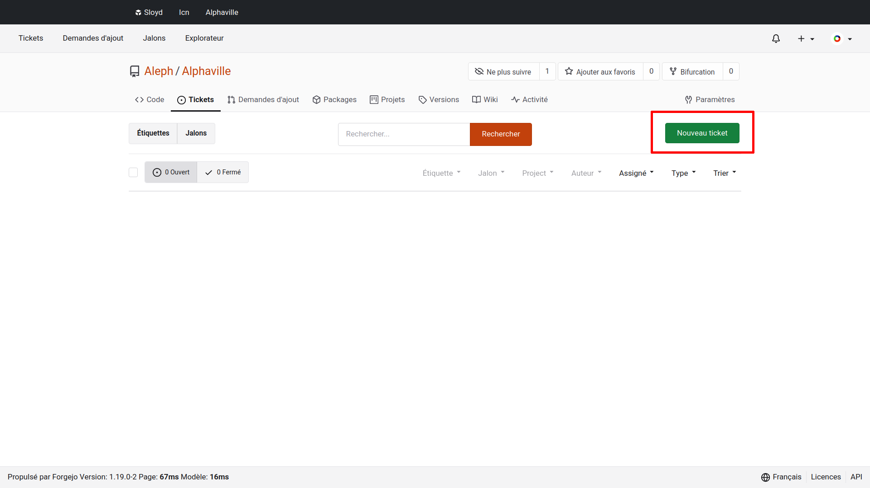
Il faut ensuite:
- Donner un titre à la discussion
- Rédiger un contenu dans l'éditeur de texte puis,
- Créer la discussion en cliquant sur «Créer un ticket»
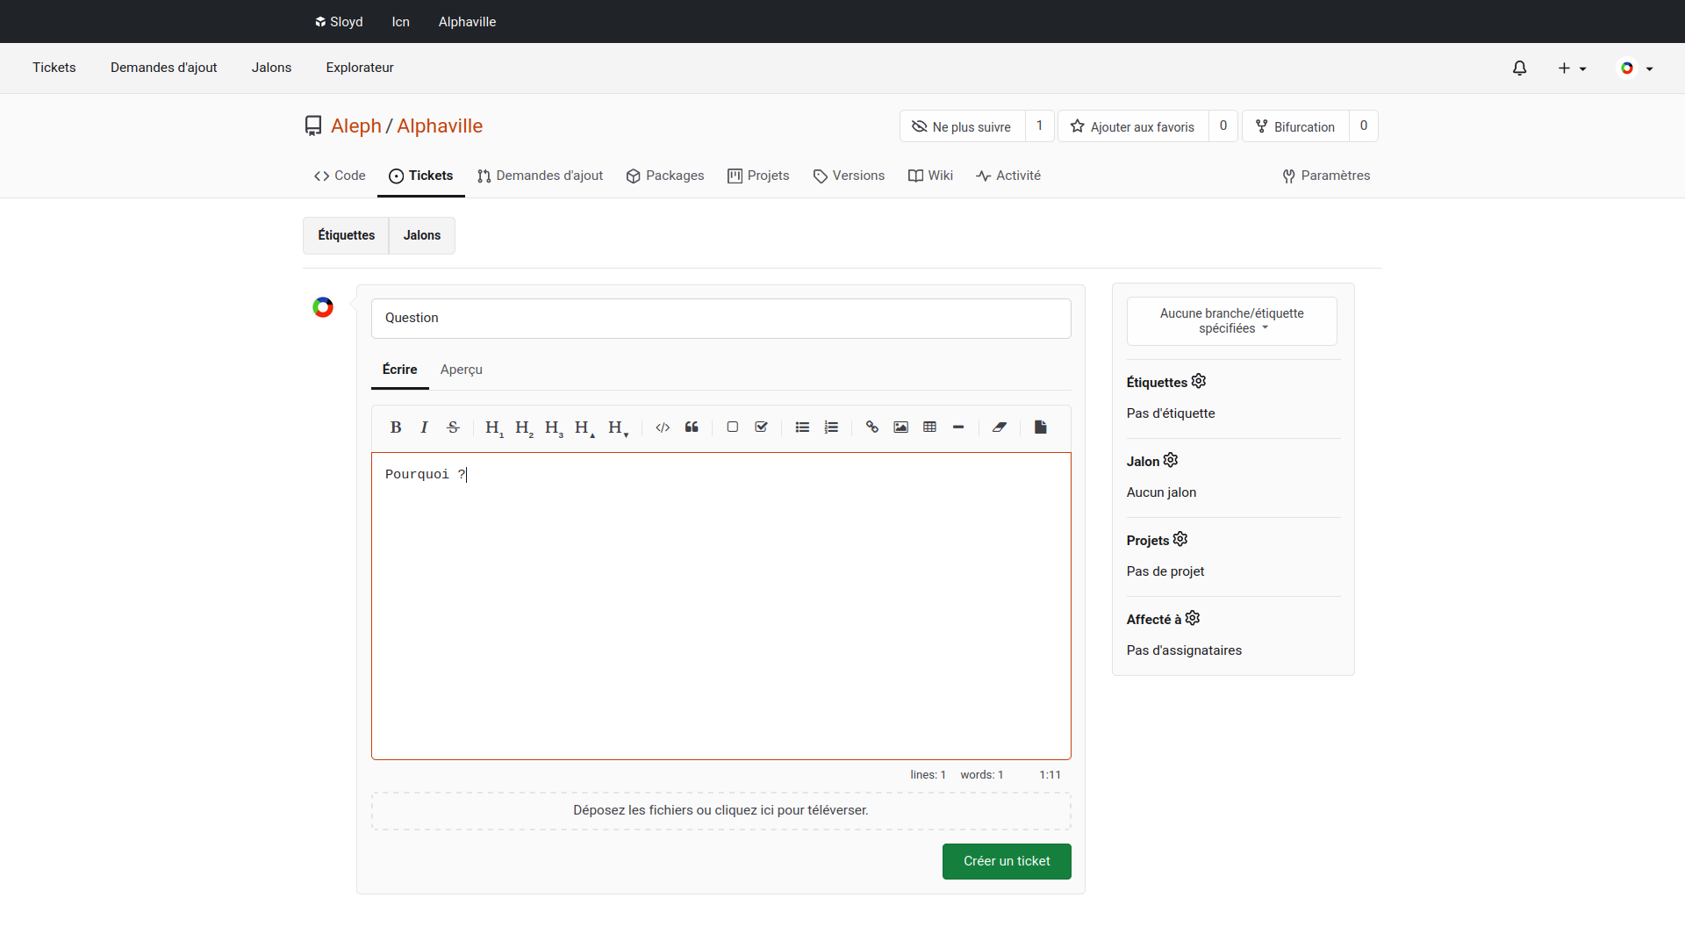
Un nouveau fil de discussion vient d'être créé.

Participer à une discussion
Pour participer à la discussion, il suffit de répondre à l'aide de l'éditeur de texte se trouvant sous la dernière question.
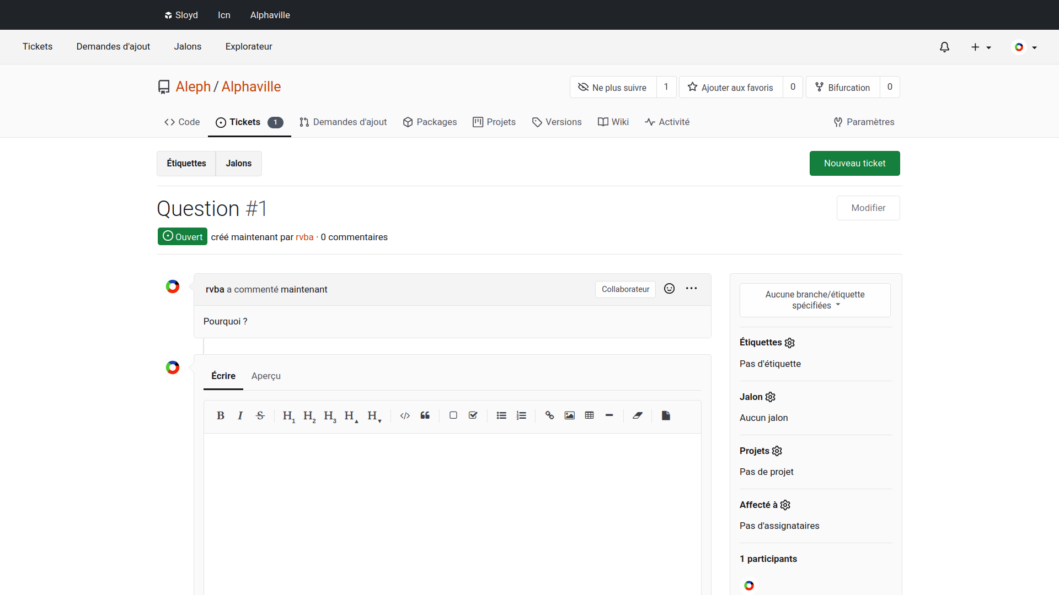

Éditer une question
On peut éditer une question en cliquant sur le menu «…» de la question.
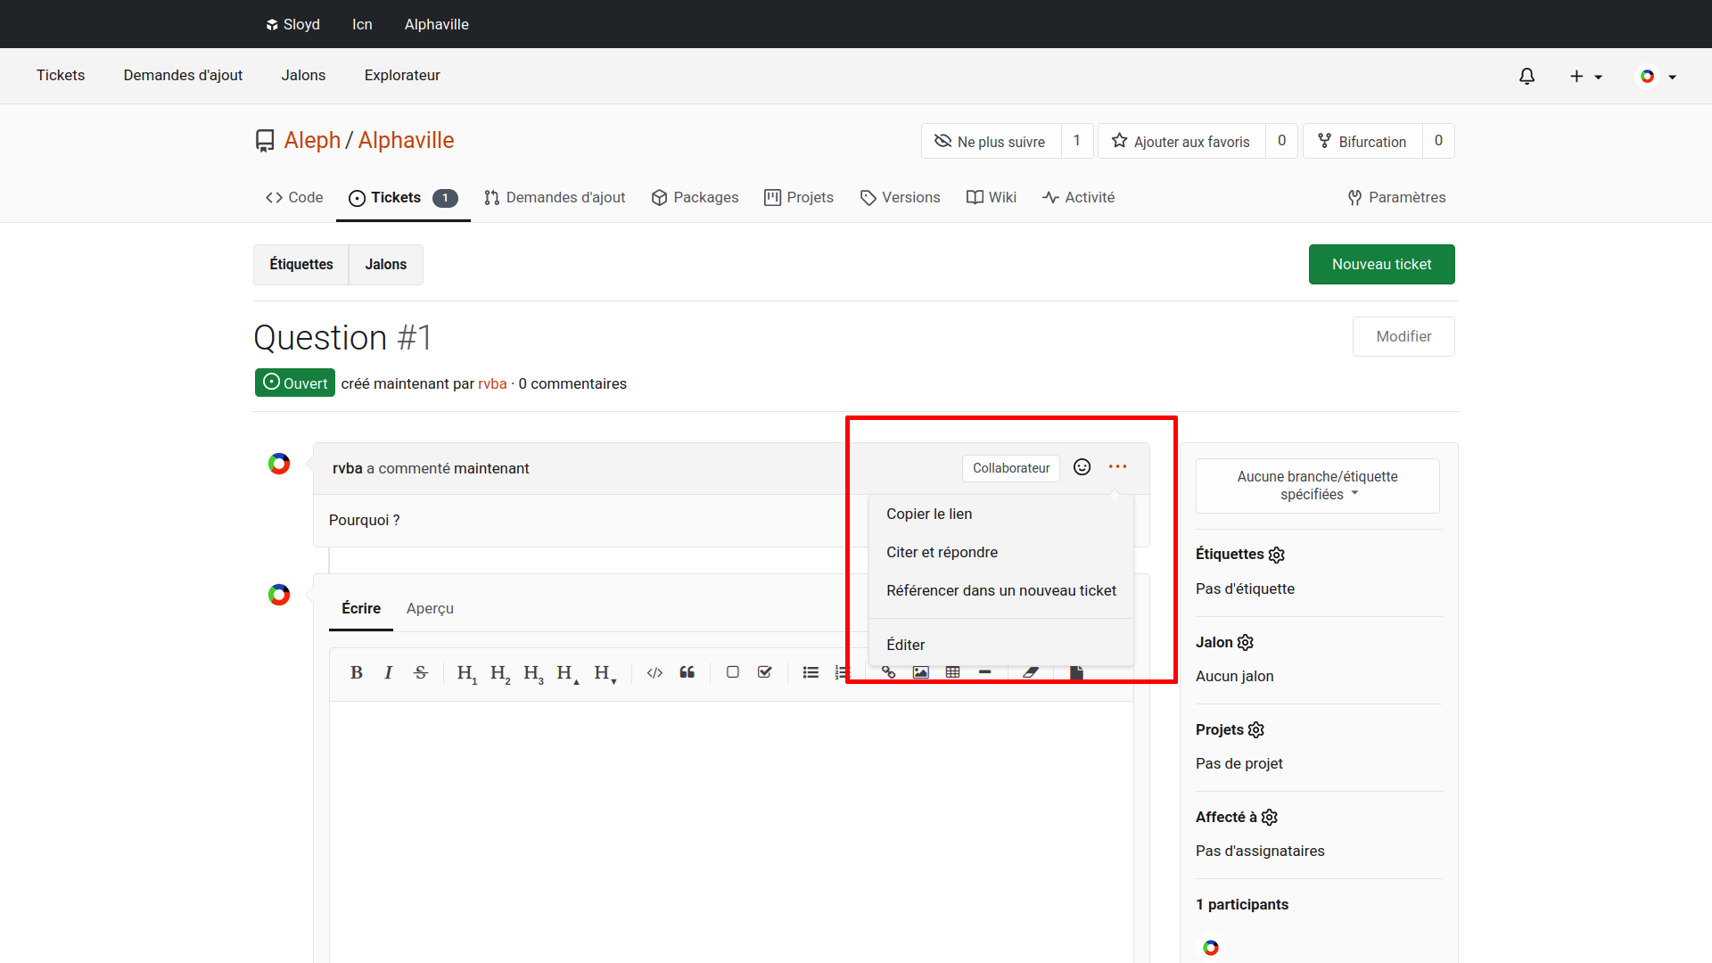

Supprimer une question
Pour supprimer une question (ou une discussion s'il s'agit de la première question) utiliser le bouton «supprimer».
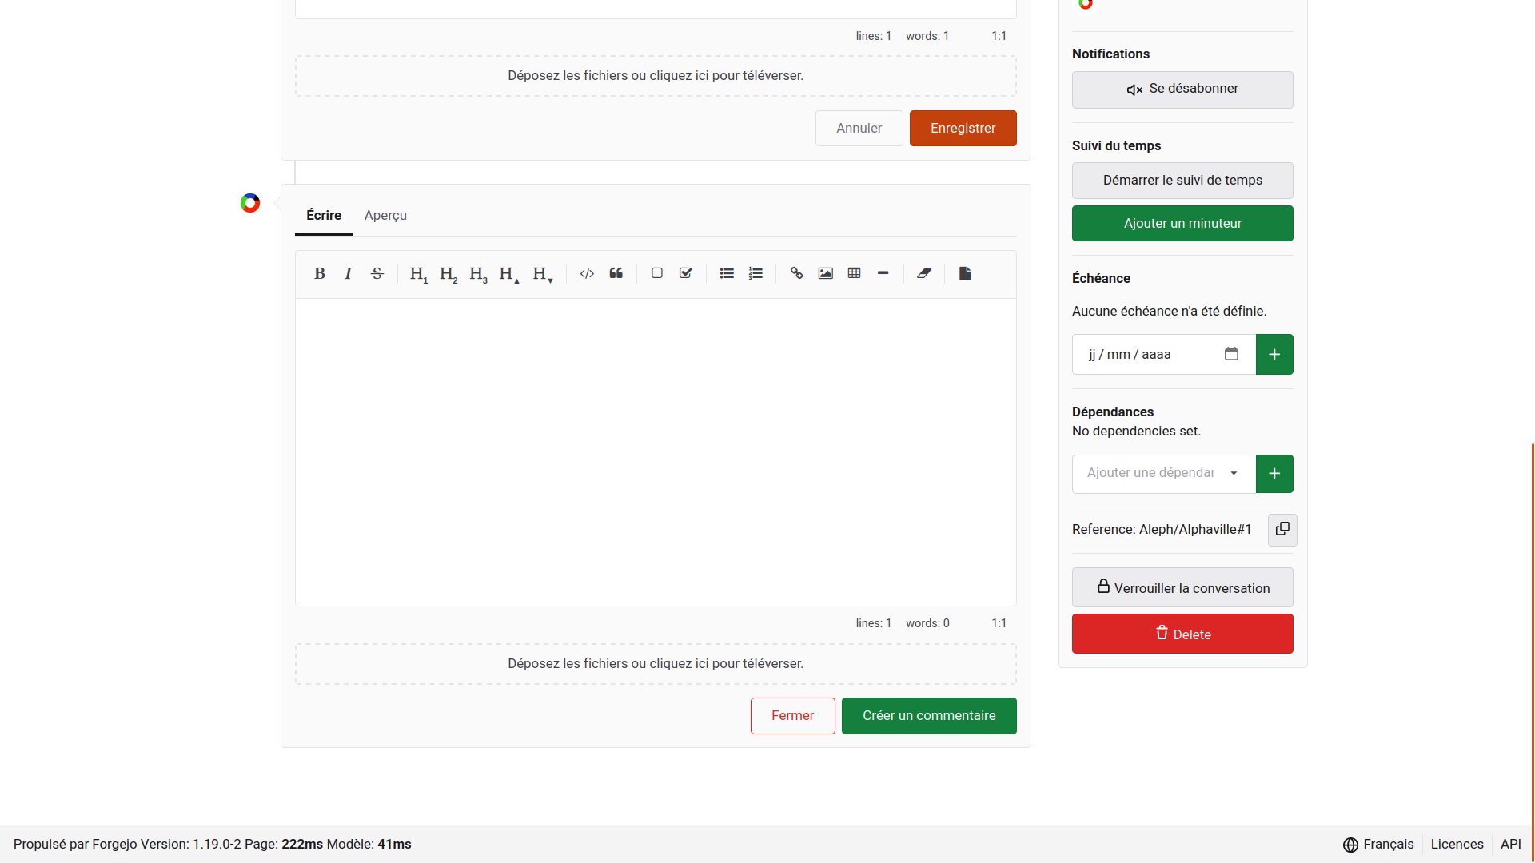

1) une panne, une erreur, une coquille…

